ĐINH HOÀNG GIA
HƯỚNG DẪN HOSTING
HƯỚNG DẪN HOSTING FREE VÀ LẬP TRÌNH IDE ONLINE

Contents
Phần 1. HOSTING FREE 3
1.1. Host HTML tĩnh trên GitHub Pages 3
1.1.1. Chuẩn bị 3
1.1.2. Các bước thực hiện 3
1.2. Host Python Flask trên Render 3
1.2.1. Chuẩn bị 3
1.2.2. Các bước thực hiện 4
1.3. Host ReactJS trên Vercel 5
1.3.1. Chuẩn bị 5
1.3.2. Các bước thực hiện 5
Phần 2. LẬP TRÌNH VỚI IDE ONLINE 6
2.1. Sử dụng CodeSandbox 6
2.1.1. Truy cập CodeSandbox 6
2.1.2. Tạo dự án ReactJS mới 6
2.1.3. Chỉnh sửa code 6
2.1.4. Cài thêm thư viện (npm packages) 7
2.1.5. Quản lý file & cấu trúc dự án 7
2.1.6. Kết nối với GitHub 7
2.1.7. Chia sẻ project 7

Phần 1. HOSTING FREE

1.1. Host HTML tĩnh trên GitHub Pages

1.1.1. Chuẩn bị
- Tài khoản GitHub.
- Code HTML (chứa index.html).

1.1.2. Các bước thực hiện
- Tạo repository mới trên GitHub
  - Vào GitHub → New Repository → đặt tên (ví dụ: testhtml).
  - Chọn Public → nhấn Create repository.
- Upload code HTML
Vào repo vừa tạo → Upload files → kéo thả toàn bộ file HTML/CSS/JS → Commit changes.
- Bật GitHub Pages
- Vào repo → Settings → Pages.
- Chọn:
    - Source: Deploy from a branch
    - Branch: main → / (root)
- Nhấn Save.
- Truy cập website
Sau vài phút, GitHub sẽ cung cấp link dạng:
- https://<username>.github.io/<repository>/
Ví dụ:
https://dinhhoanggia-pro.github.io/testhtml/

1.2. Host Python Flask trên Render

1.2.1. Chuẩn bị
- Tài khoản Render (https://render.com).
- Code Flask trong repo GitHub (ví dụ: testFlask).
Trong thư mục Flask phải có:
- app.py (hoặc main.py)
- requirements.txt (liệt kê thư viện Python, ví dụ: Flask).
Ví dụ requirements.txt:
Flask==2.3.2
gunicorn==21.2.0

1.2.2. Các bước thực hiện
- Đăng nhập Render
Đăng nhập bằng GitHub → Authorize.
- Tạo Web Service mới
  - Chọn New + → Web Service.
  - Kết nối repo testFlask.
- Cấu hình deploy
- Environment: Python
- Build Command:
pip install -r requirements.txt
- Start Command:
gunicorn app:app
(nếu file chính là app.py, biến Flask là app).
- Deploy & truy cập
  - Render sẽ build → chạy web.
  - Sau khi xong, Render cung cấp link dạng:
  - https://<project-name>.onrender.com
📌 Lưu ý: Free plan của Render sẽ ngủ sau 15 phút không hoạt động, lần truy cập đầu tiên có thể chậm ~50s.

1.3. Host ReactJS trên Vercel

1.3.1. Chuẩn bị
- Tài khoản Vercel (https://vercel.com) → login bằng GitHub.
- Repo ReactJS trên GitHub (ví dụ: demoReactjs).
Repo này upload toàn bộ code nhưng không upload node_modules.

1.3.2. Các bước thực hiện
- Import Project vào Vercel
Vào dashboard → New Project → chọn repo demoReactjs.
- Chọn Framework Preset
Nếu project tạo bằng npx create-react-app → chọn Create React App.
- Cấu hình build
- Install Command:
npm install
- Build Command:
npm run build
- Output Directory:
Build
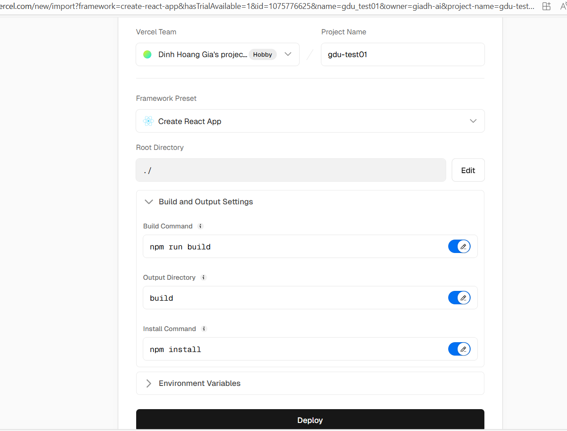
- Deploy
- Nhấn Deploy.
- Sau vài phút có link dạng:
https://demo-reactjs-xxxxx.vercel.app
- Tuỳ chọn: Gán domain riêng
- Vào project → Settings → Domains → thêm domain tùy chỉnh.

Phần 2. LẬP TRÌNH VỚI IDE ONLINE

2.1. Sử dụng CodeSandbox

2.1.1. Truy cập CodeSandbox
- Vào trang: https://codesandbox.io
- Đăng nhập bằng GitHub / Google để tiện quản lý project và sau này push code lên GitHub.

2.1.2. Tạo dự án ReactJS mới
- Ở màn hình chính, bấm Create Sandbox (hoặc dấu “+” New Sandbox).
- Chọn template “React” → CodeSandbox sẽ tự động tạo một project mẫu React.
  - Bên trái: danh sách file (src/App.js, src/index.js, package.json, …).
  - Bên phải: live preview website.
Đây chính là một môi trường ReactJS chạy sẵn, tương tự create-react-app.

2.1.3. Chỉnh sửa code
- Mở file src/App.js và thử thay đổi code:
function App() {
return (
<div style={{ textAlign: "center", marginTop: "50px" }}>
<h1>Xin chào ReactJS từ CodeSandbox 🚀</h1>
<p>Bạn đang code ReactJS trực tiếp trên trình duyệt.</p>
</div>
);
}
export default App;
- Mỗi khi ta lưu file (hoặc gõ xong), khung preview bên phải sẽ tự reload kết quả.

2.1.4. Cài thêm thư viện (npm packages)
- Mở tab Dependencies (thường nằm bên trái, biểu tượng hộp vuông).
- Tìm thư viện, ví dụ axios, react-router-dom → bấm Install.
- CodeSandbox sẽ tự cài package và bạn có thể import vào code ngay.

2.1.5. Quản lý file & cấu trúc dự án
- Ta có thể thêm file / folder mới bằng cách Right click → New File / New Folder.
- CodeSandbox có hỗ trợ terminal (Pro) nhưng bản free vẫn đủ dùng cho dự án nhỏ.

2.1.6. Kết nối với GitHub
- Trong CodeSandbox, mở menu Project → GitHub.
- Chọn “Export to GitHub” → liên kết tài khoản GitHub của mình.
- Đặt tên repo và export. Lần sau ta có thể Import from GitHub để mở lại dự án.

2.1.7. Chia sẻ project
Chúng ta có thể share link sandbox (ví dụ: https://codesandbox.io/s/your-sandbox-id).

